附件：主要技术参数要求
序号 | 产品名称 | 数量 | 参数 | 样图 | 上限单价（元）
1 | 双摇手动病床 | 89 | ★一、规格：2210×980×500mm，床面尺寸：1960*900mm  二、材质：  1、床架规格：≥30*60*1.1mm。（提供钢管抗拉强度≥350Mpa的第三方检测机构出具的检验报告）  2、床头床尾  3、床面  4、摇把：  三、功能配置：  ▲1、整床调节功能  ▲2、摇把采用隐藏式设计，可折叠。  - 护栏  4、床体四角预留输液架插孔  5、配ABS面翻转餐桌，方便病人就餐。  6、脚轮。  转动部分、制动系统  7、配杂物筐1个。  8、整床安全载。  ▲9、配床垫，  四、生产工艺：  1、管材下料  ▲2、商应提供相应的技术参数、性能指标等资料，以证明与上述要求的设备具有同等功能水平）  ▲3、碳钢表面处理（提供具有CMA或CNAS标志的粉末抗菌效果、漆膜附着力及硬度检测报告且送检单位为投标产品制造商，复印件加盖投标人公章，原件备查，报告日期为招标公告发布之前） | 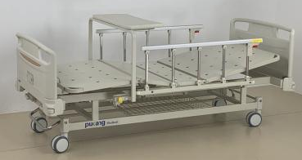
2 | ABS床头柜 | 139 | - 规格:475mm(长)X475mm (宽)X755mm(高)，偏差≤±2mm  2、整体采用优质ABS材料一次注塑成型。板材性能:拉伸强度≥40MPa、弯曲强度≥60MPa、简支梁冲击强度≥18kJ/m，维卡软化温度≥80°C;(提供第三方权威检测机构出具的检验报告)  3、设置一门，一屉、一柜、一餐板(抽屉式)，桌面为内凹式，防止物品滑落。  （1）安全性能  （2）环境适应性  （3）环保要求  4、柜内有隔板(注塑成型),可放置2升热水瓶，柜体两侧分别带有不锈钢毛巾架。  5、底部带静音带刹脚轮可移动。  6、门和抽屉带弧形扣手，方便开关、推拉。 | 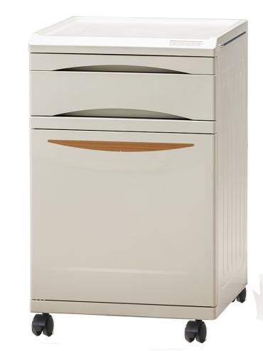
3 | 陪护椅 | 160 | 规格：L745×W665×975mm（展开尺寸：L1945×W665×415mm ）  可折叠成坐椅形状，椅体固定，符合人体工程学原理。适于白天陪护病人，节省使用空间；  可展开成一个小型的单人床，头部带枕，适于晚上休息，带四个脚轮，方便折叠和移动。拉开可做单人床使用。 | 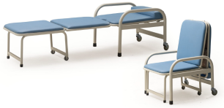

备注：响应方可按需另行增加或适当调整其他技术参数（如有），但应确保参数清晰、可比，并注明调整之处。

